

Documentação

M_OpFlix_Cleís Aurora

|  |  |  |  |  |
| --- | --- | --- | --- | --- |
| Alameda Barão de Limeira, 539 – São Paulo/SP |  |  |  | sp.senai.br |

Sumário

1. Resumo 2

Objetivos

1. Descrição do projeto 2
2. Objetivo 2

Sistema Web

Sistema mobile

1. Modelagem de Software 3

Modelo Lógico

Modelo Físico

Modelo Conceitual

1. Cronograma 6
2. Acesso aos arquivos 6
3. Funcionalidades 9

Web

Mobile

1. Protótipos 10

Web

Mobile

1. Front-End 11
2. Mobile 12
3. Arquitetura do Projeto 13
4. Referências 14

Links

Livros

Resumo

Objetivos

Este documento tem como objetivo demonstrar todas as funcionalidades da plataforma OPFlix, que visa demonstrar os Lançamentos dos filmes ou séries em seus meios.

Descrição do projeto

Uma nova companhia no ramo cinematográfico chamada OpFlix, empresa de pequeno porte que atua no ramo de filmes e séries deseja realizar a divulgação de novos lançamentos desses entretenimentos por ano por meio de um aplicativo mobile.

Objetivo

Desenvolver um sistema web/mobile integrado onde seja possível realizar a gestão de todos os lançamentos de maneira integrada e otimizada com os seguintes requisitos:

## Sistema Web

### Perfis de usuário:

* **Administrador**: Para o colaborador da gestão administrativa;
* **Cliente**: Clientes da empresa;

### Funcionalidades

1. O administrador poderá cadastrar qualquer tipo de **usuário (administrador ou cliente)**;
2. O administrador poderá cadastrar categorias (contendo nome);
3. O administrador poderá cadastrar o lançamento de um filme/série (contendo título, uma pequena sinopse, a categoria vinculada ~poderá ter somente uma vinculada~, tempo de duração, e se é filme ou série e a data do primeiro lançamento daquele item);
4. O cliente poderá visualizar todos os lançamentos publicados;

## Sistema mobile

### Perfis de usuário:

* **Administrador**: Para o colaborador da gestão administrativa;
* **Cliente**: Clientes da empresa;

### Funcionalidades

1. O cliente poderá visualizar todos os lançamentos;
2. O cliente poderá realizar a ordenação por data de lançamento e/ou categoria;

### Itens Extras (Web)

1. O administrador poderá alterar categorias;
2. O administrador poderá alterar os lançamentos;
3. O administrador poderá cadastrar plataformas (Netflix, Cinema, Amazon);
4. O administrador poderá indicar em qual plataforma será feito o lançamento de determinado item – um lançamento tem somente uma plataforma vinculada;
5. O cliente poderá selecionar somente por mês de lançamento;
6. O cliente poderá favoritar um filme/série;

### Itens Extras (Mobile)

1. Os usuários poderão favoritar um filme/série;
2. Os usuários poderão filtrar por plataforma/mídia/gênero;

Modelagem de Software

Esta sessão tende a demonstrar o que será desenvolvido no banco de dados e quais são as suas representações.

Modelo Lógico

É o modelo que descreve como os dados serão armazenados no banco de dados e descreve o relacionamento entre as entidades.

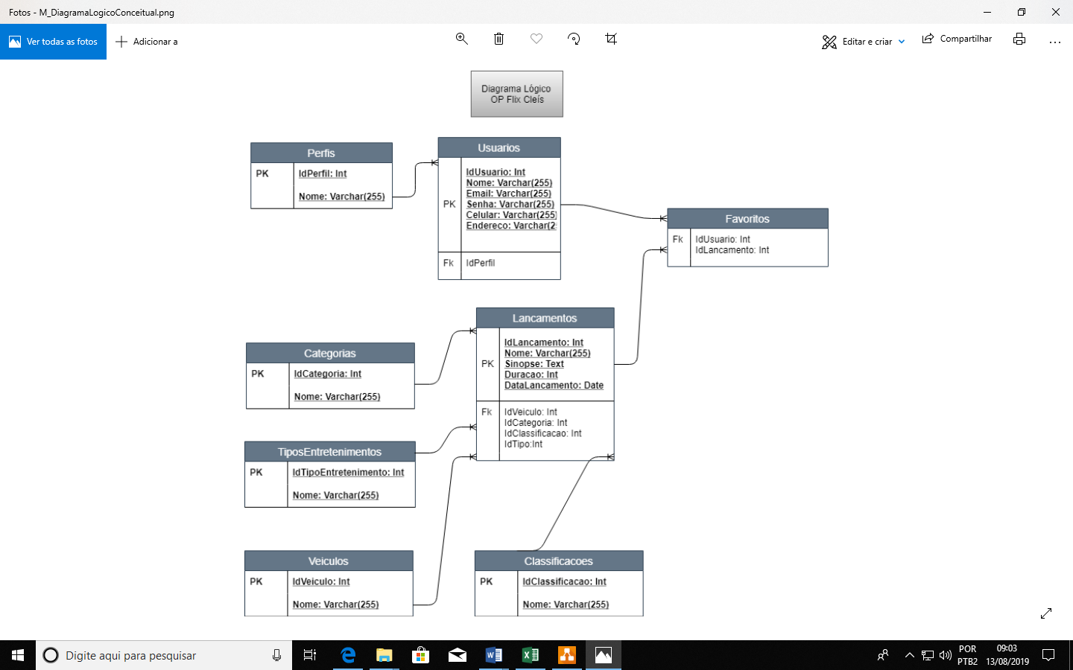

Modelo Físico

O Modelo físico descreve como os dados serão apresentados no Banco de Dados.

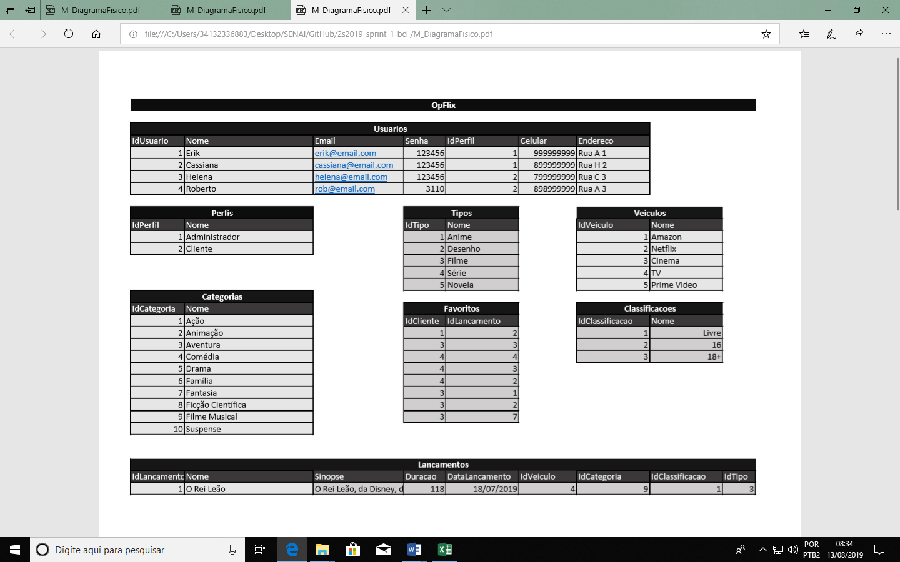

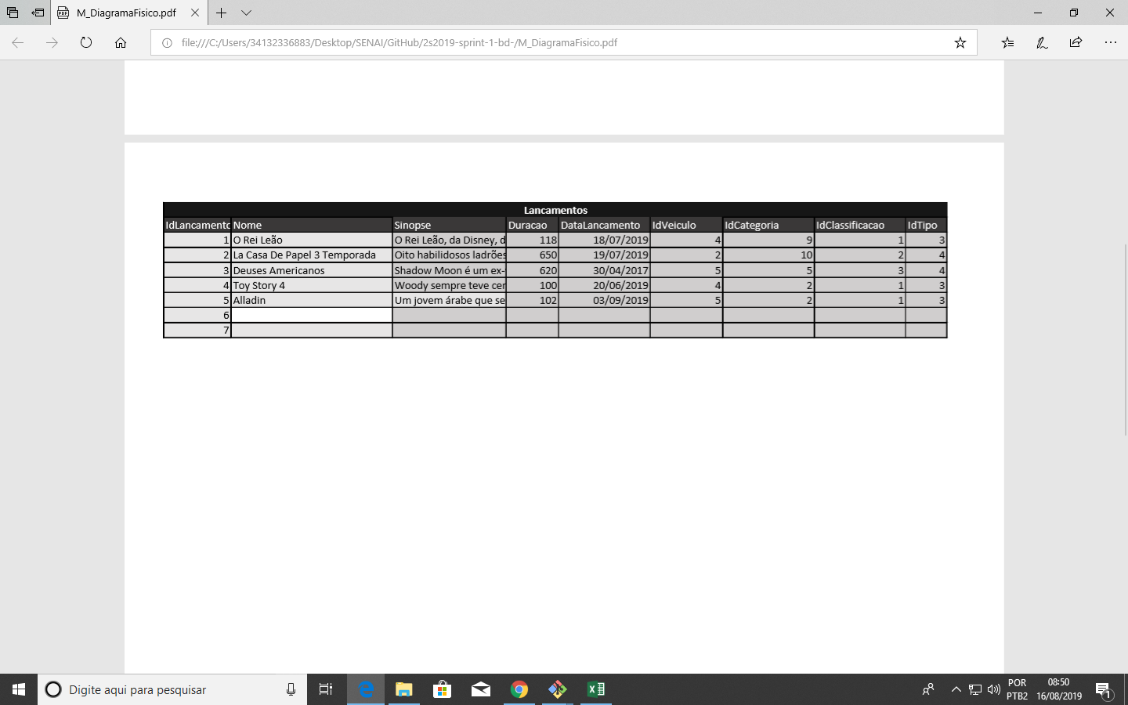

Modelo Conceitual

O Modelo Conceitual é um modelo de alto nível de abstração, a partir dos requisitos do sistema.

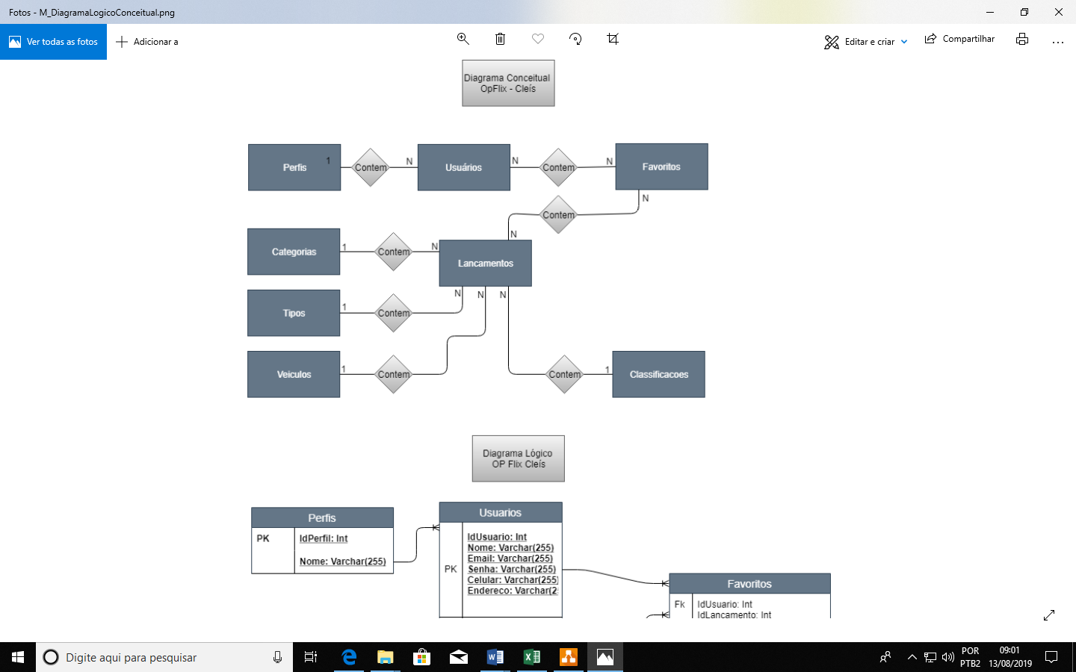

Cronograma

Todas as atividades são colocadas em um quadro, encontrado no link abaixo:

Sprint 1 - Trello: <https://trello.com/b/jlC4cKuK>

Sprint 2 – Trello: <https://trello.com/b/4pagNkUd/mtrelloopflixcleíssprint2>

Sprint 3 – Trello: <https://trello.com/b/APOiZhr1/sprint3-opflix>

Sprint 4 – Trello: <https://trello.com/b/WwVfmdng/opflix-sprint4>

Acesso aos arquivos

Os arquivos estão disponíveis para visualização através do link:

GitHub: <https://github.com/CleAurora/2s2019-OpFlix>

**SQL Server Management Studio (Banco de Dados)**

Os diagramas do banco de dados tem sua descrição no nome. Para verificar a criação do banco de dados, deve-se utilizar o SQL Server, e abrir os programas conforme a ordem:

1. M_01_Cleis_DDL.sql
2. M_02_Cleis_DML.
3. M_03_Cleis_DQL.sql

Observe os comentários (em verde) e siga as as instruções conforme escrito. Para cada comando acontecer, é necessário a sua seleção e rodar através da tecla F5.

**Visual Studio (BackEnd)**

Observe na pasta Sprint 2 – API – Abra a pasta OpFlix.WebApi – Abra o arquivo de mesmo nome no Visual Studio.

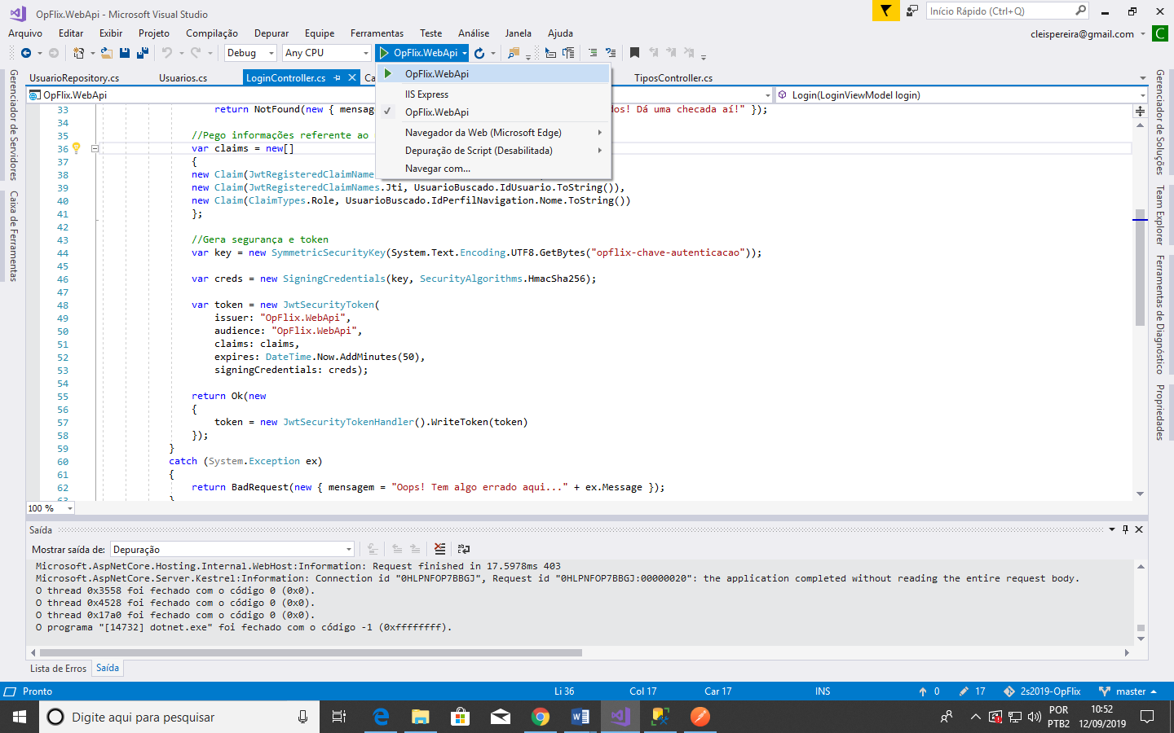

Selecione a opção para rodar o projeto.

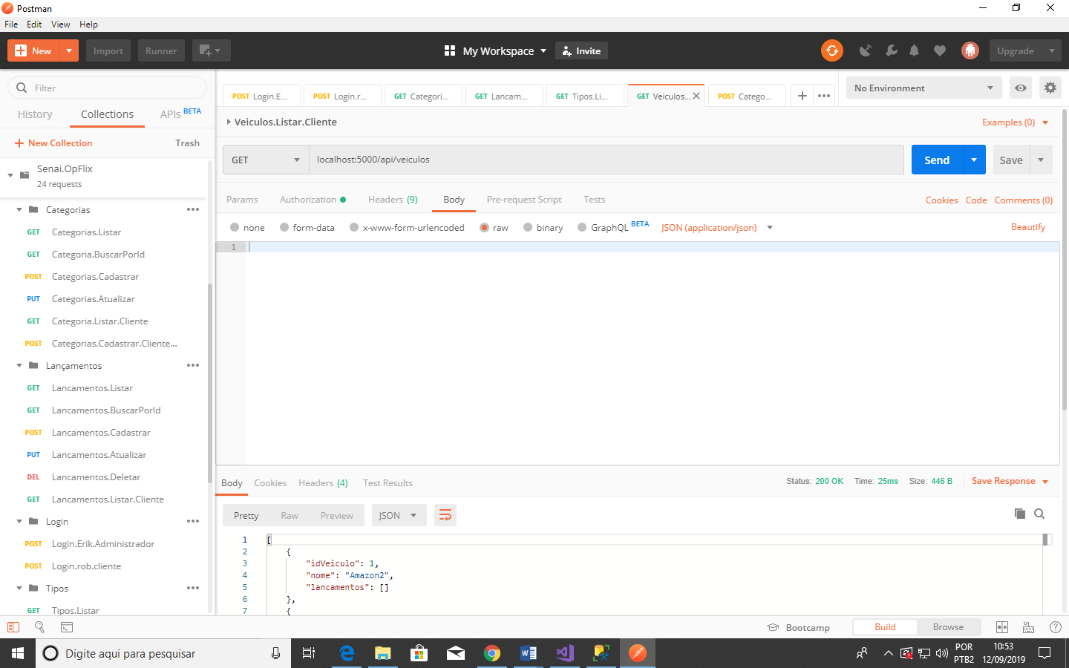

Abra o postman através do arquivo exportado e teste as funcionalidades criadas em backend:

Público

* Login;
* Cadastro de novos usuários (pode deixar um endpoint público para cadastro de novos clientes e um outro endpoint aonde administradores cadastram outros administradores);
* Listar por data e tipo.
* Salvar e listar favoritos

Administrador

* CRUD Lançamentos;
* Cadastrar/Listar/Atualizar Categorias;
* Cadastrar/Listar/Atualizar Plataformas/Mídias;

Para verificar as mesmas funcionalidades de uma maneira mais rápida, é possível acessar o Swagger através do endereço:

<http://localhost:5000/swagger/index.html>

após rodar o projeto, conforme primeiro ítem desta sessão. O site aparecerá conforme a imagem abaixo:

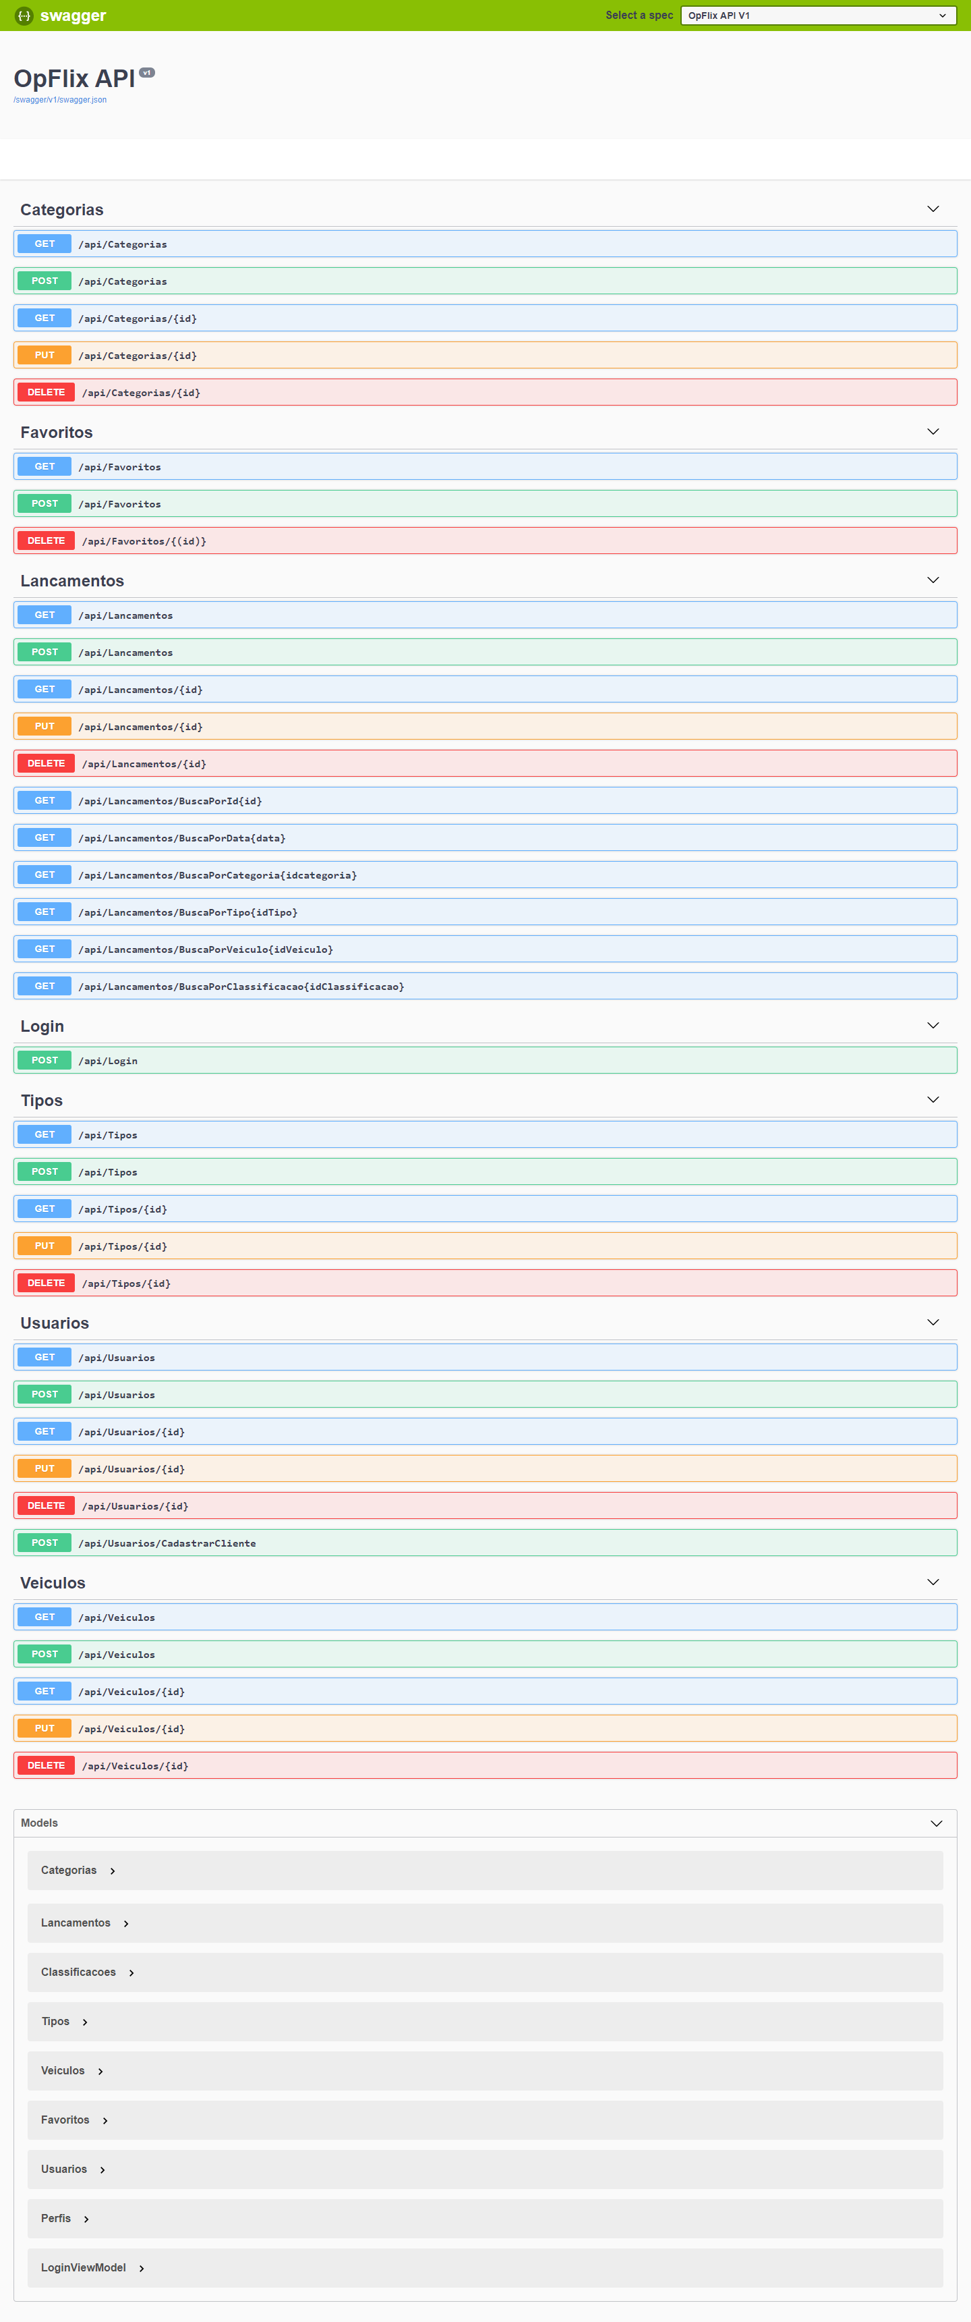

Funcionalidades

Web

Apresenta a funcionalidade de login para usuário e administrador.

Ao abrir a tela como usuário, você é direcionado à tela de lançamentos, que lista os lançamentos.

Ao abrir a tela como administrador, você é direcionado à tela home, que apresenta um select para que você possa navegar por qualquer uma das telas: Categorias, Lançamentos, Usuários, Tipos de Mídia e Veículos de Comunicação.

Todas as telas apresentam o CRUD (Cadastrar, Listar, Atualizar e deletar um ítem).

Mobile

Apresenta a funcionalidade de login. Ao abrir a tela, você é direcionado à tela home, que apresenta todos os ícones na parte de baixo.

Cada ícone te leva à uma tela, uma com o token gerado, outra de de categorias, Lançamentos, Usuários, Tipos de Mídia e Veículos de Comunicação.

A tela de token apenas apresenta o token gerado.

Todas as telas Listam.

As telas de Categoria, Tipos de Mídia e Veículos de comunicação permitem o CRUD completo (listar, cadastrar, selecionar um item da lista para atualizar ou deletar).

A tela de Lançamento é acessada através do ícone da pipoquinha e além de listar, apresenta uma lista por filtro de categoria, tipo, veículo e data.

Protótipos

Web

Se encontra no arquivo XD da pasta da Sprint3.

Mobile

Se encontra no arquivo XD da pasta da Sprint4.

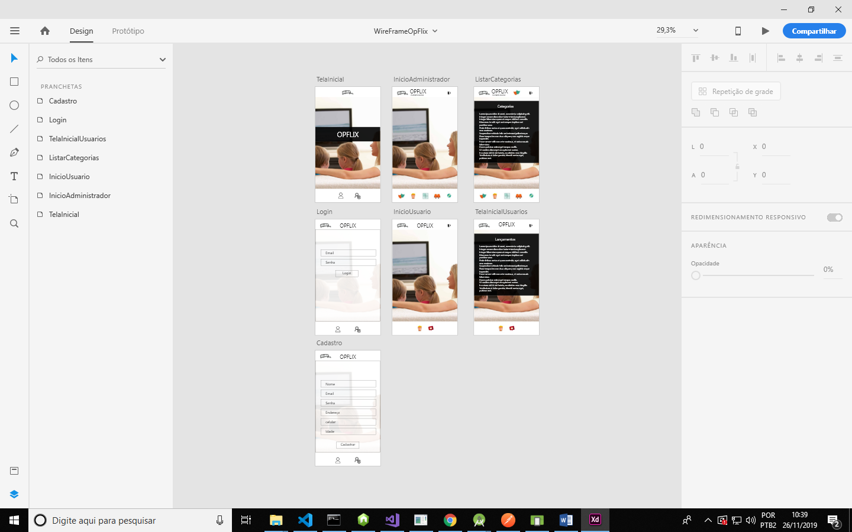

Front-End

Foi utilizado o React, um framework que ajuda a gerar os efeitos em Java Script, a partir de comandos bastantes similares ao html.

Para as requests, a biblioteca Axios foi utilizada, e apresentou uma certa facilidade para todo o CRUD.

Tela Inicial:

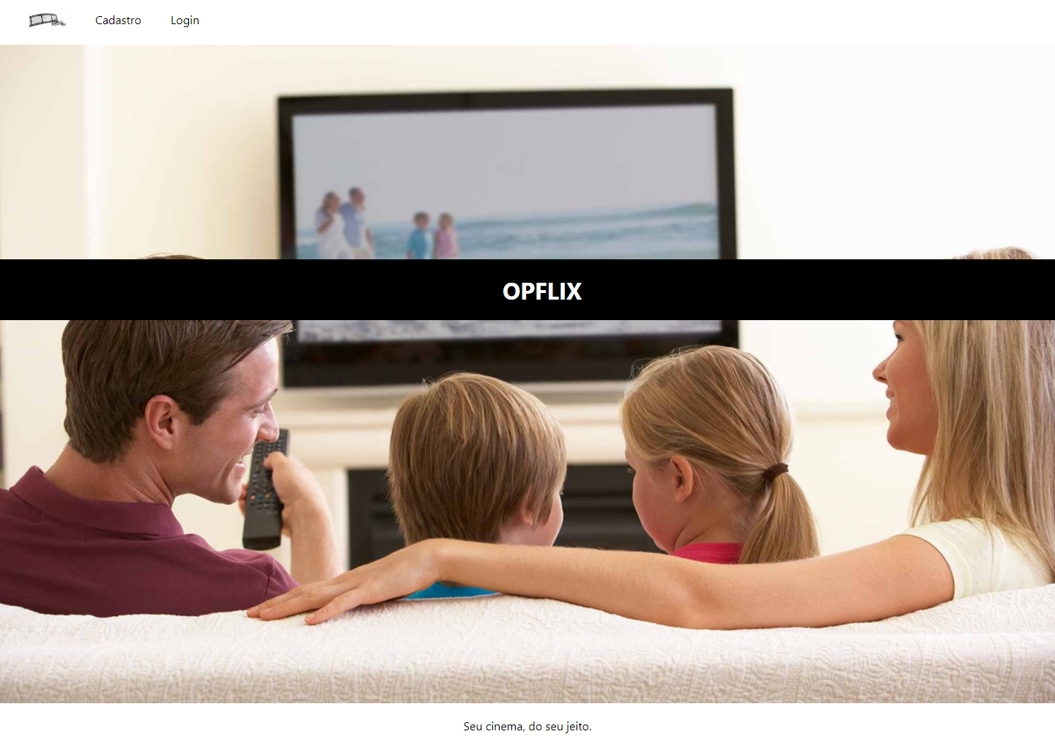

Tela de Login:

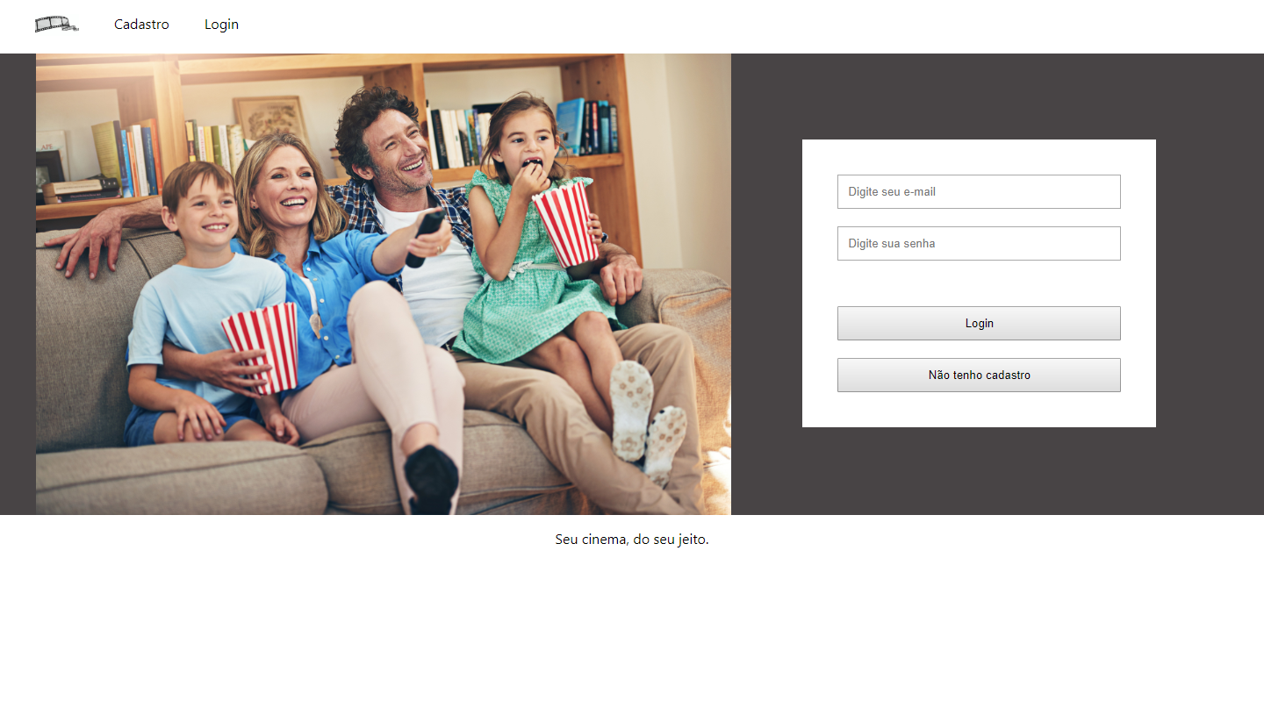

Tela de Cadastro:

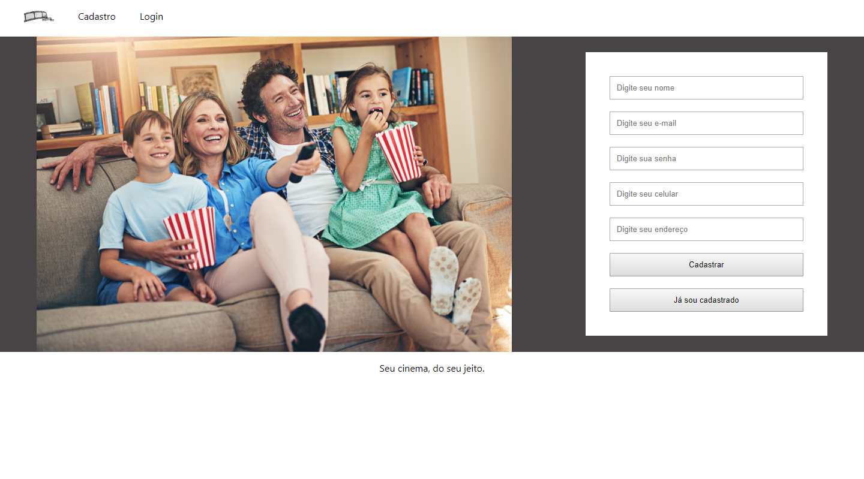

Tela de Usuário: Lançamentos

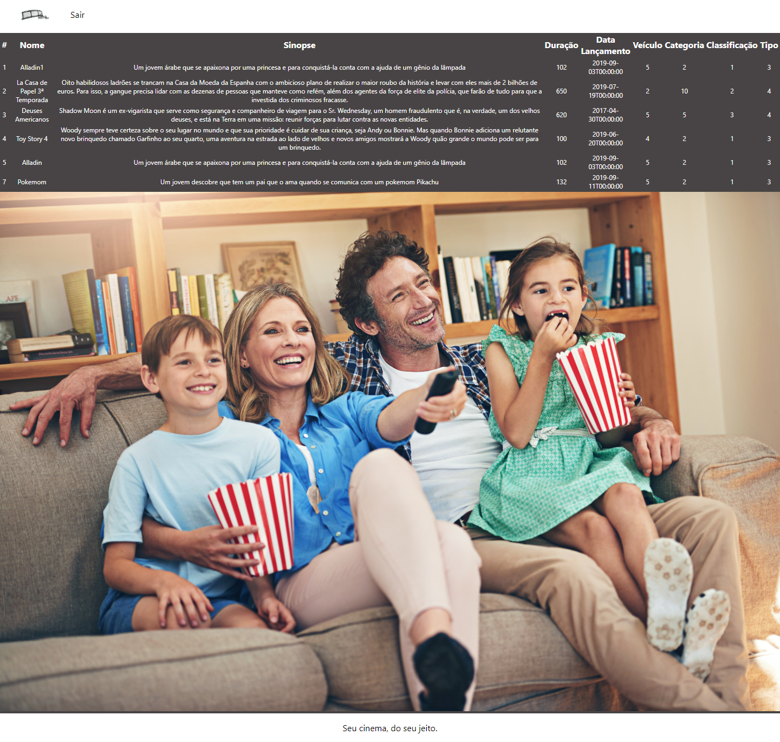

Tela de Administrador:

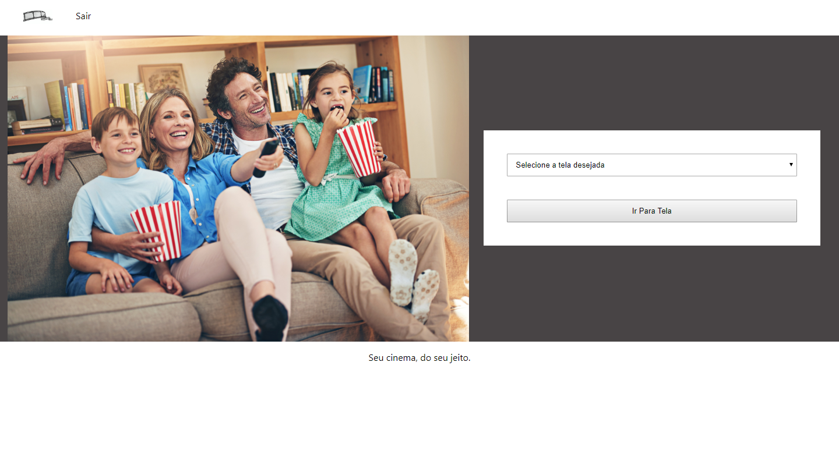

Tela de Administrador: Opções

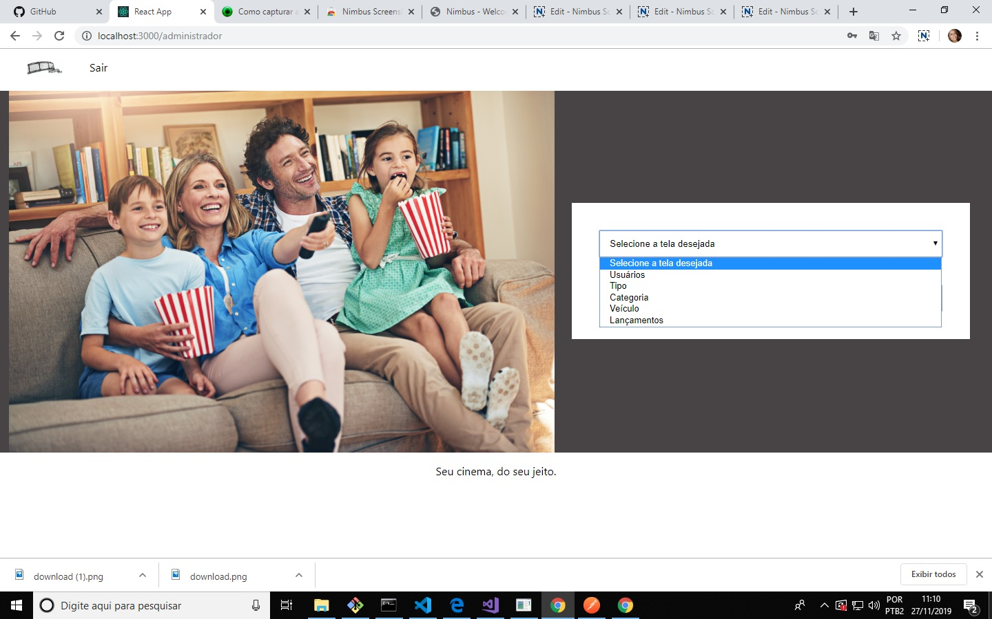

Tela de Categorias:

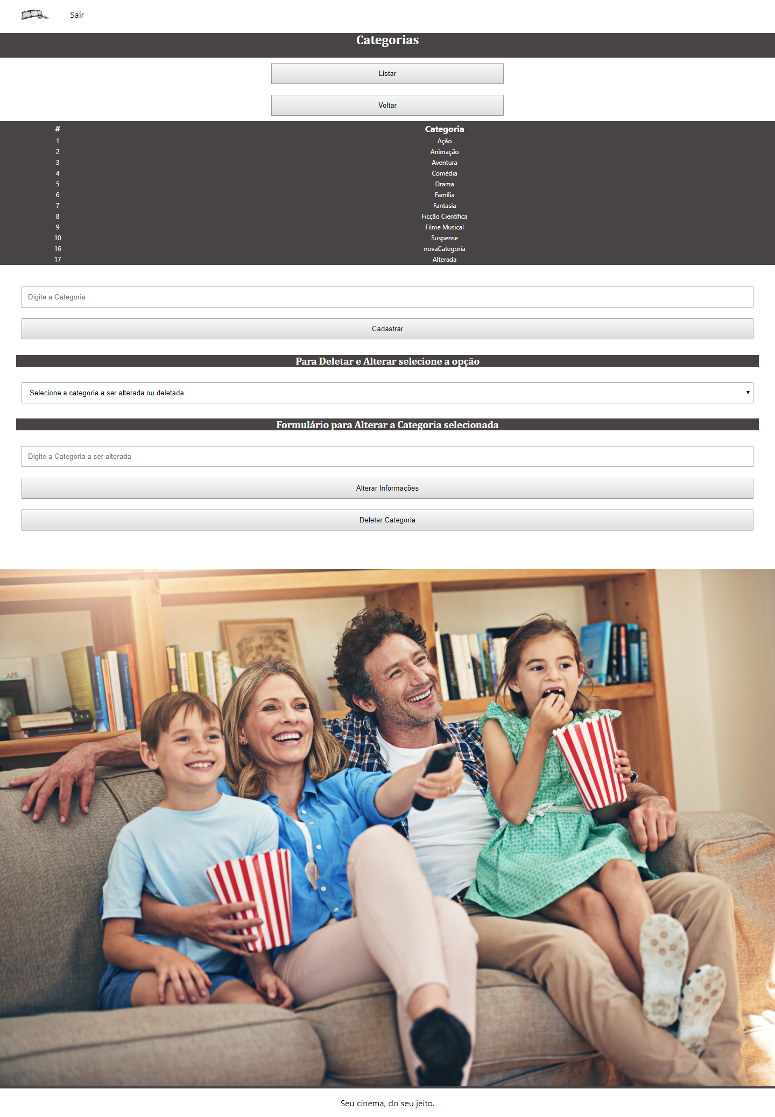

Tela de Usuários:

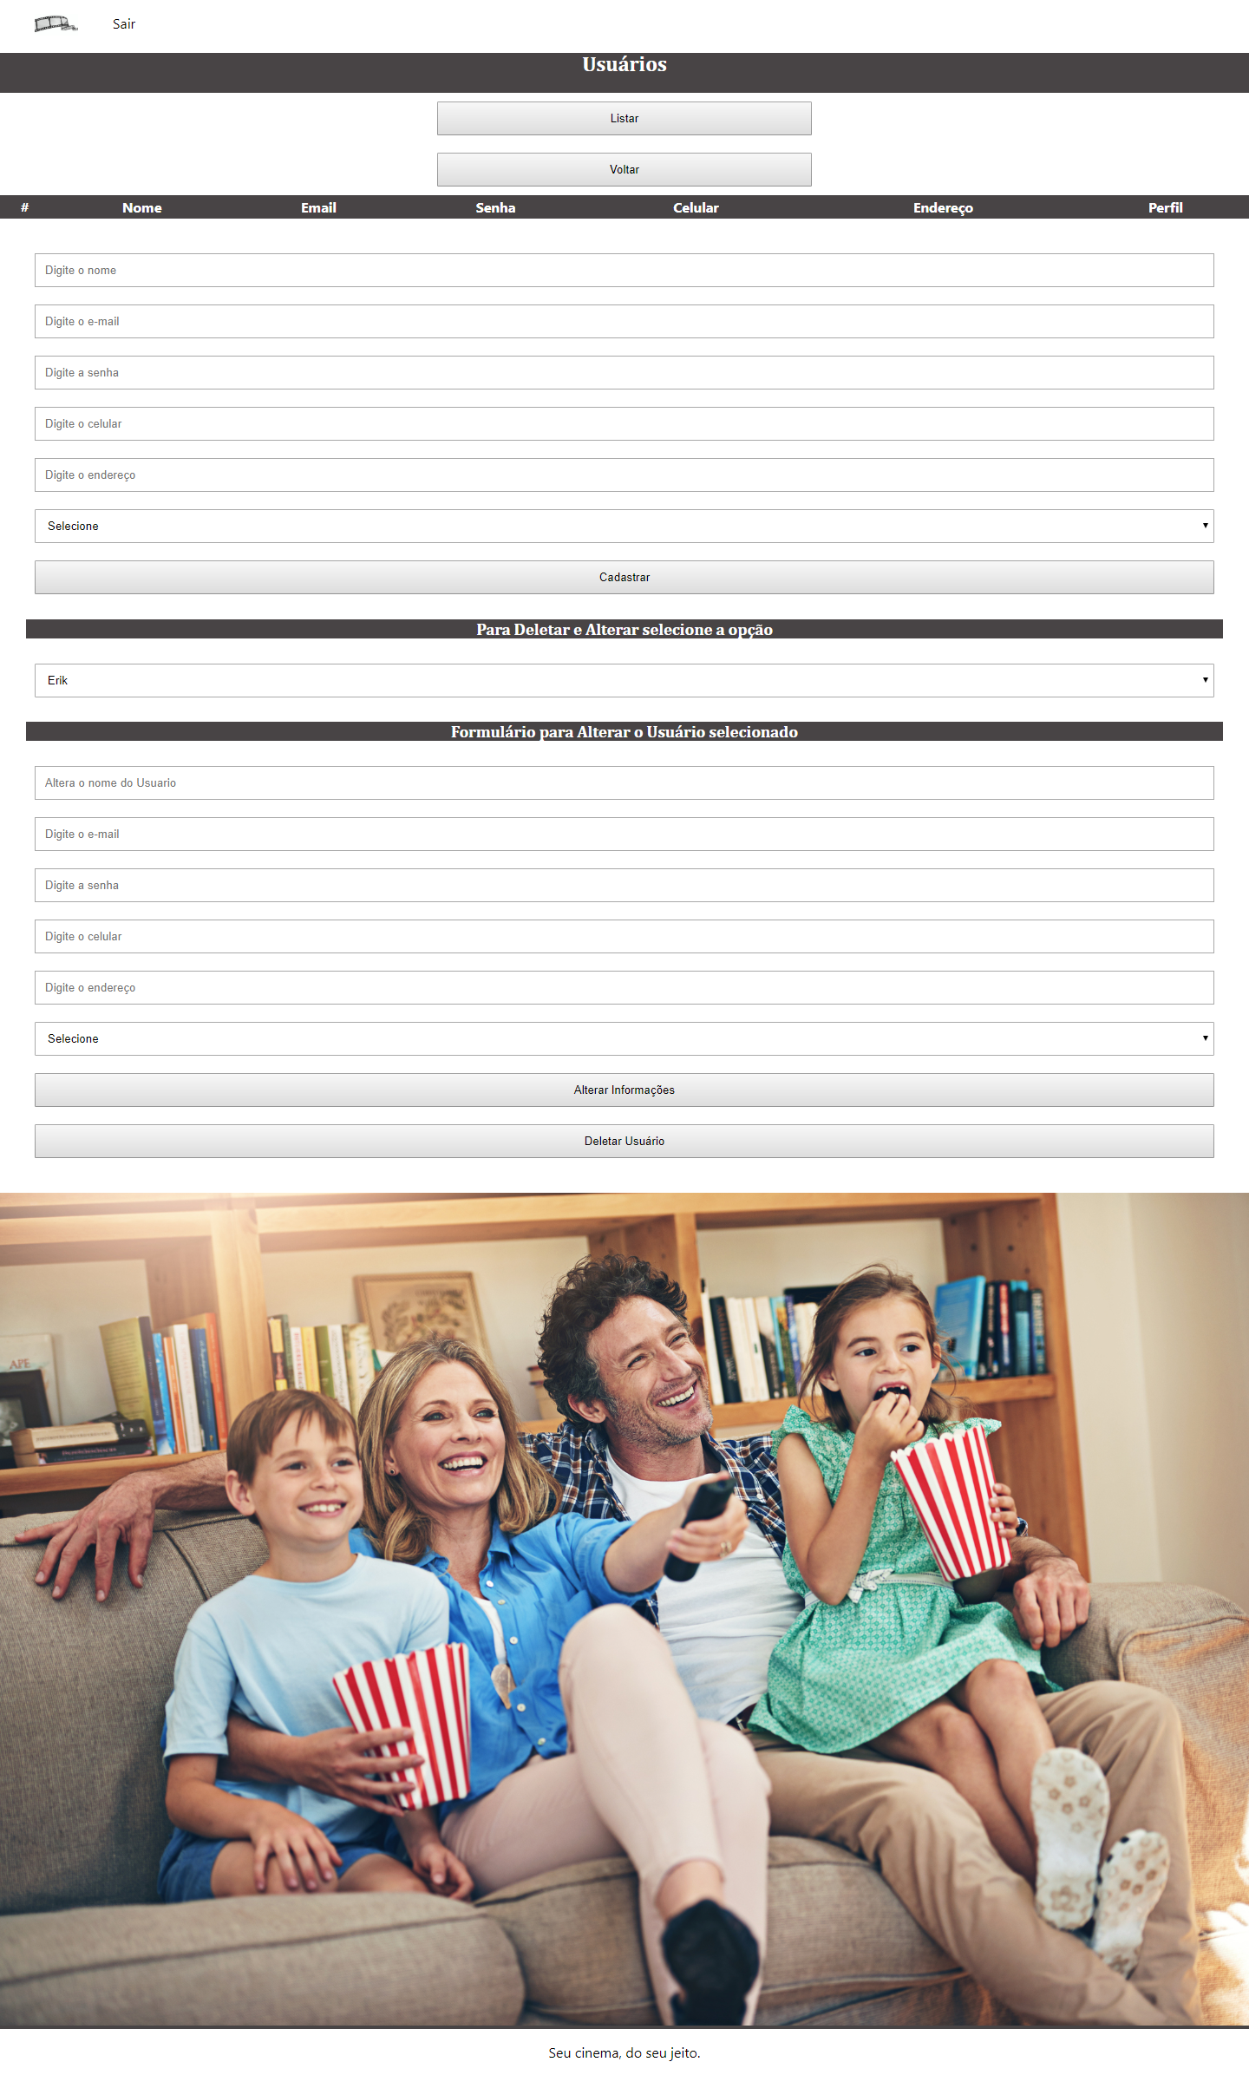

Tela de Tipos de Mídia:

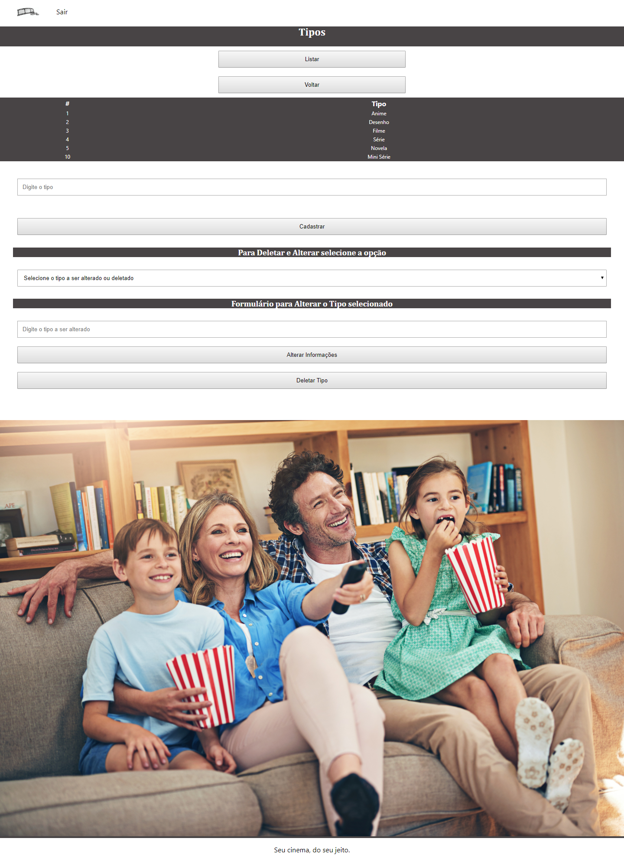

Tela de Veículos de Comunicação:

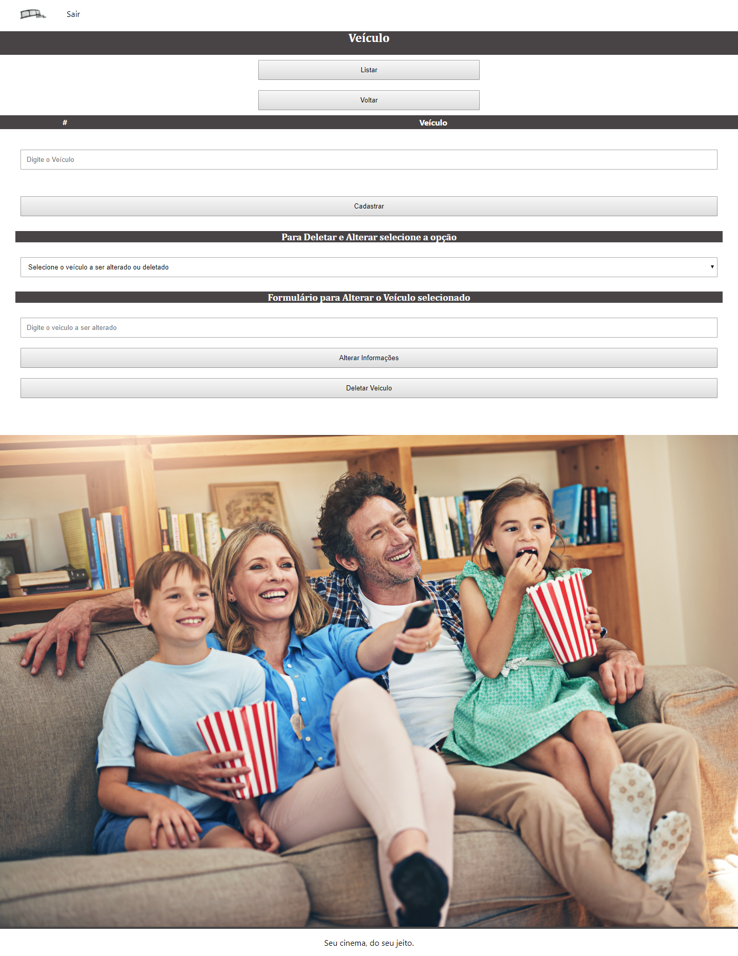

Tela de Lançamento:

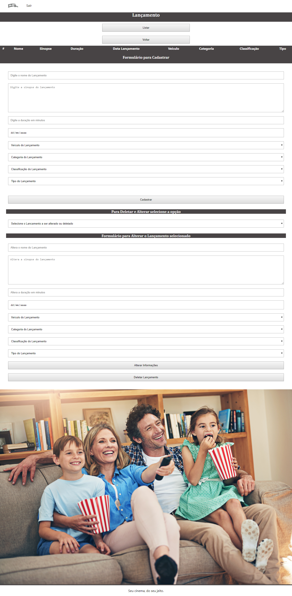

Para rodar o projeto web, é necessário:

Instalação, conforme os Roteiros na pasta de roteiros:

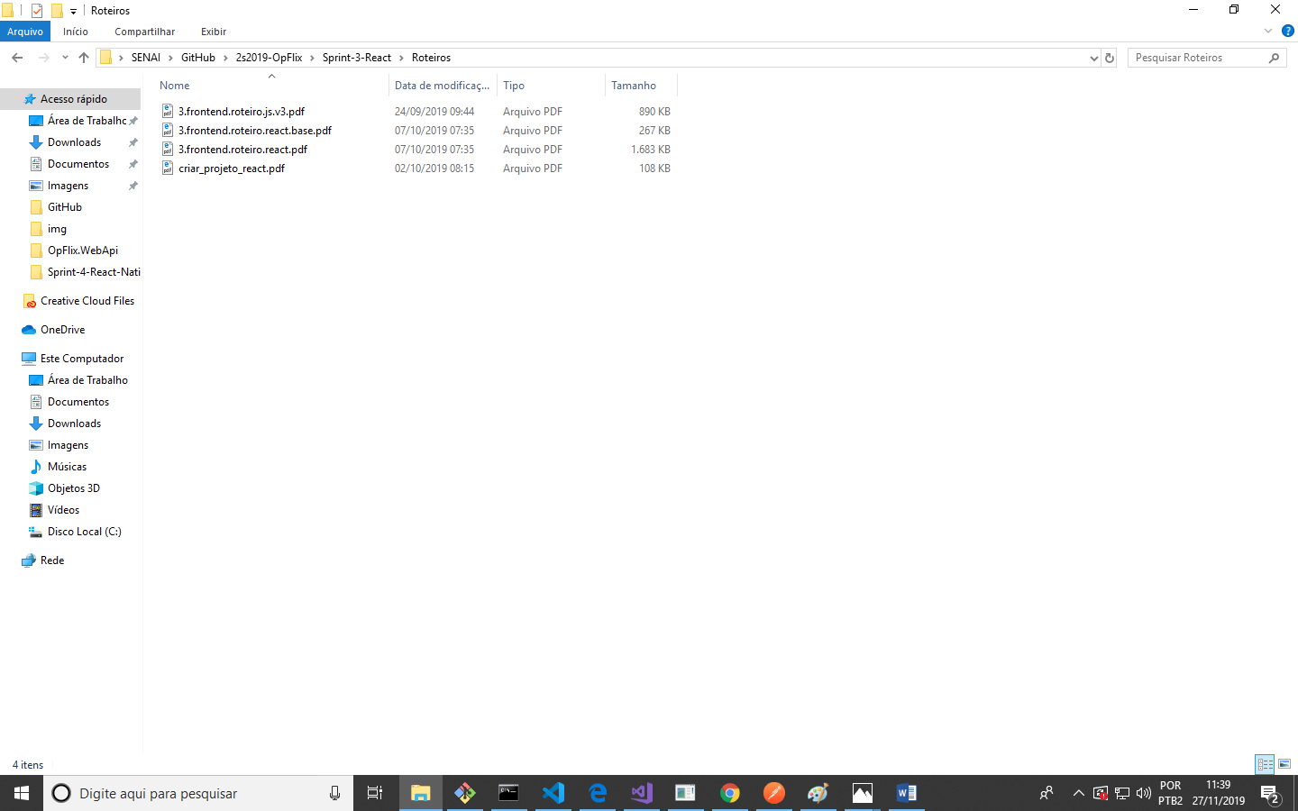

Rodar a API da Pasta da Sprint 2 (atenção: na pasta launch settings da api, ver se roda em localhost, no seu PC ou no IP do computador.

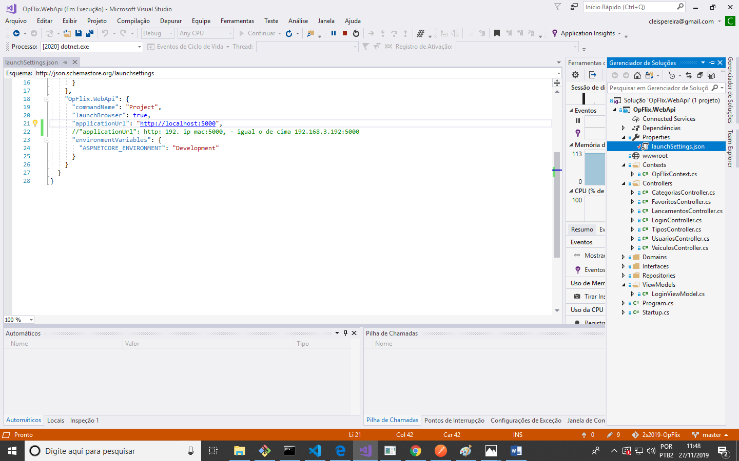

Essa configuração, com o IP do computador é necessária para rodar o mobile, visto que se trata de um emulador e não do local host.

Abrir o cmd, na pasta opflix da Sprint 4 e digitar o comando npm start, conforme a figura abaixo:

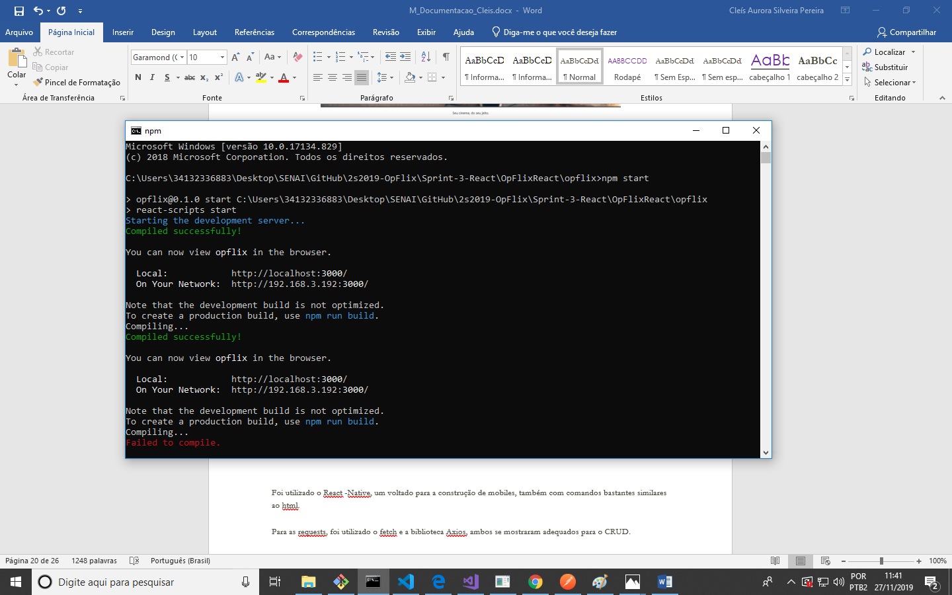

O site aparecerá em sua tela.

Mobile

Foi utilizado o React -Native, um voltado para a construção de mobiles, também com comandos bastantes similares ao html.

Para as requests, foi utilizado o fetch e a biblioteca Axios, ambos se mostraram adequados para o CRUD.

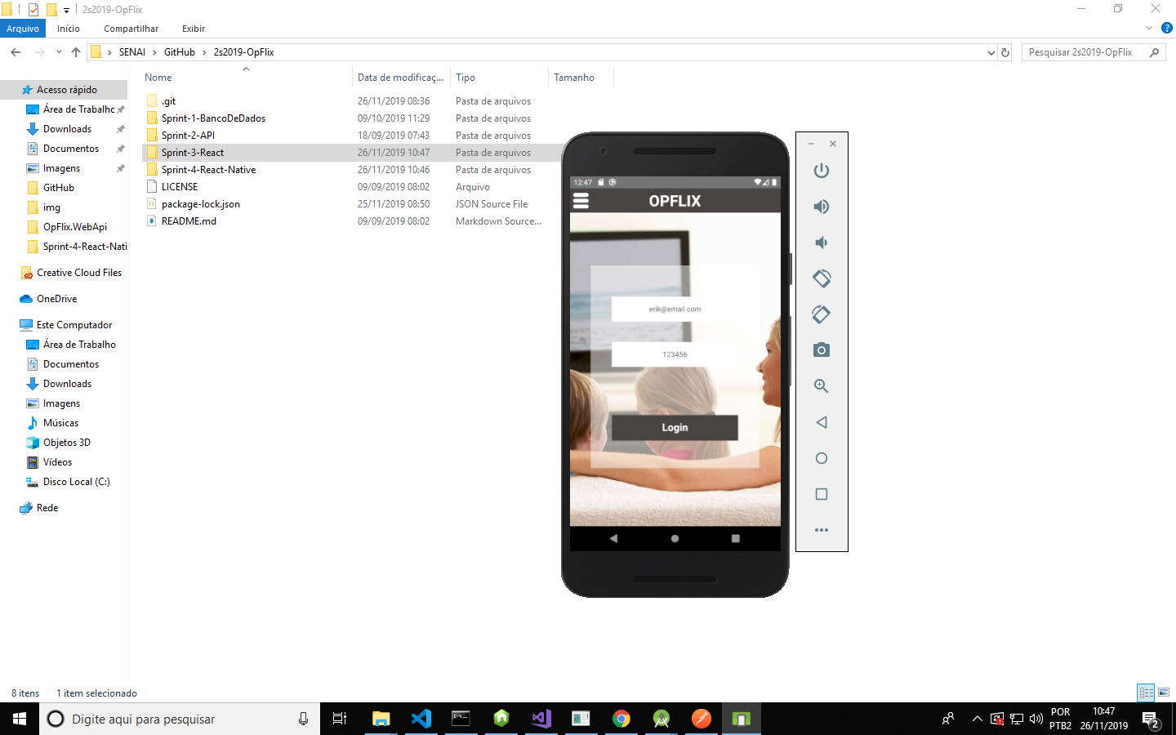 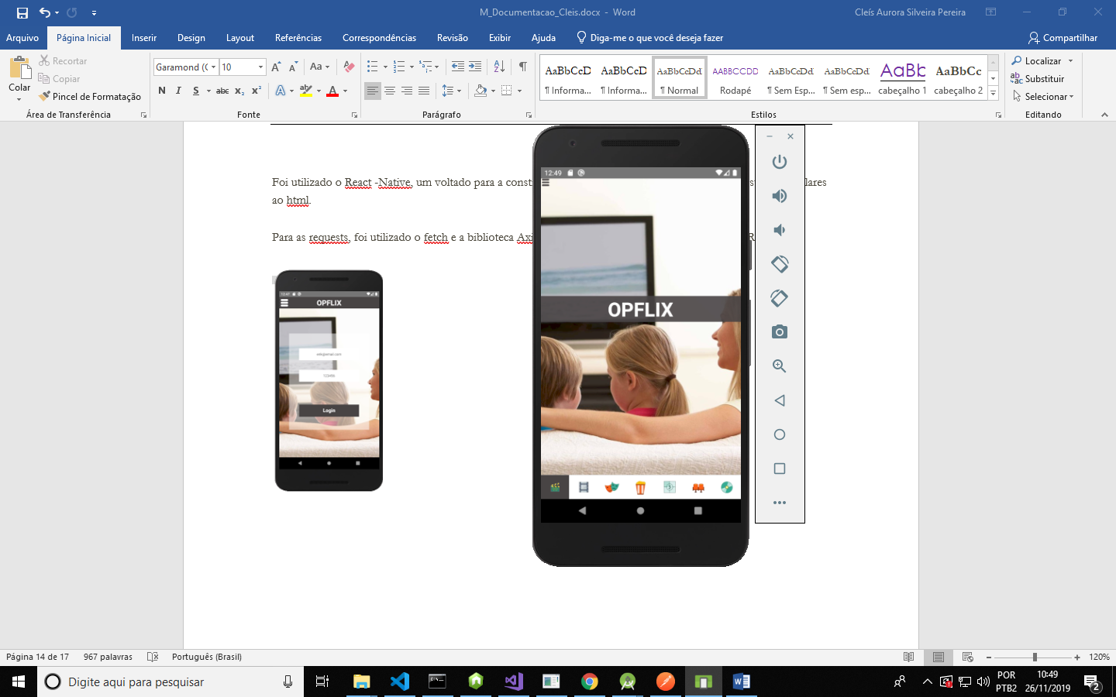 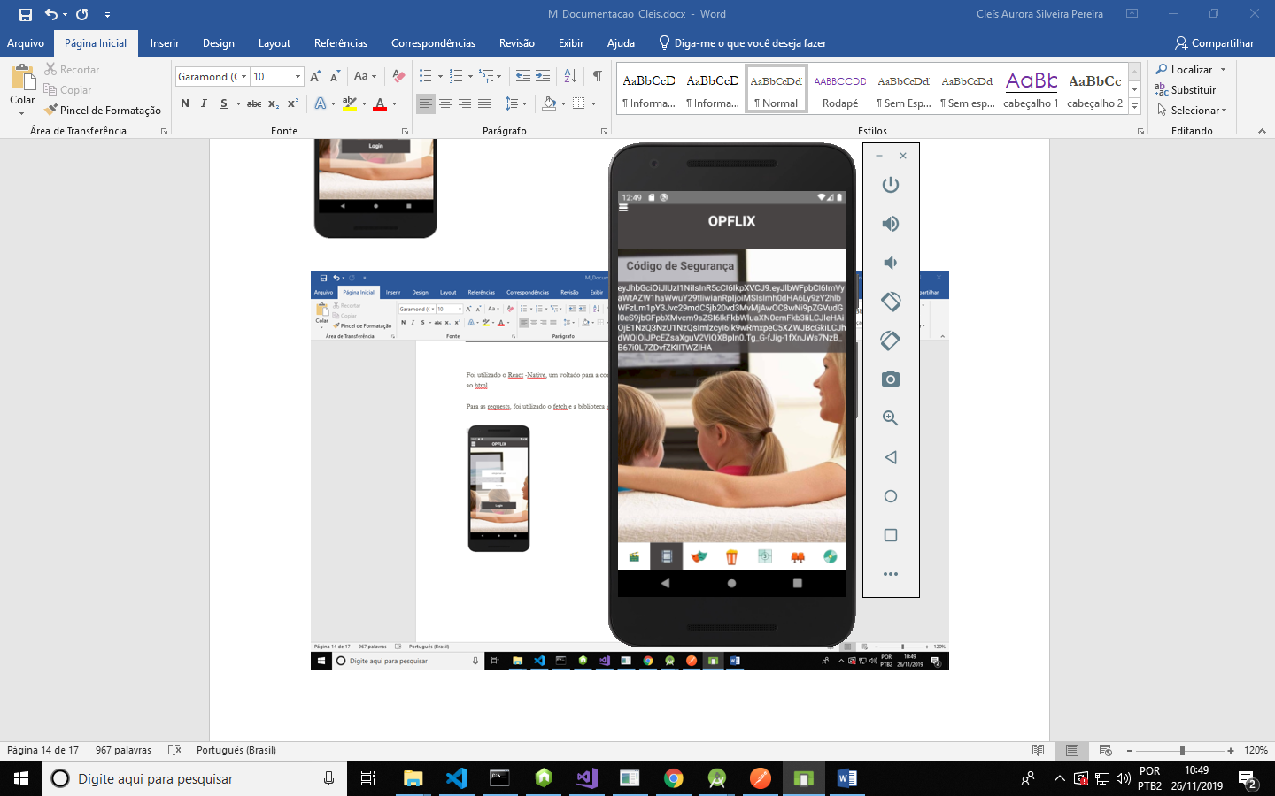 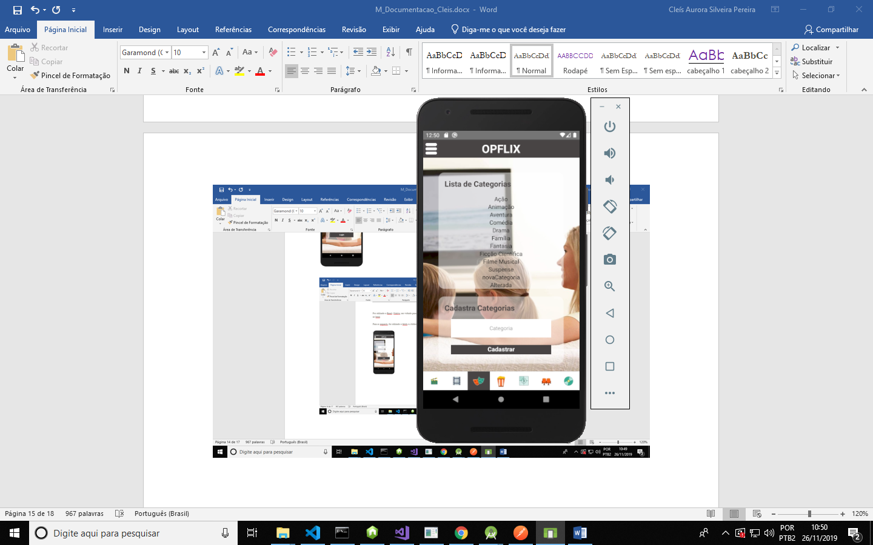 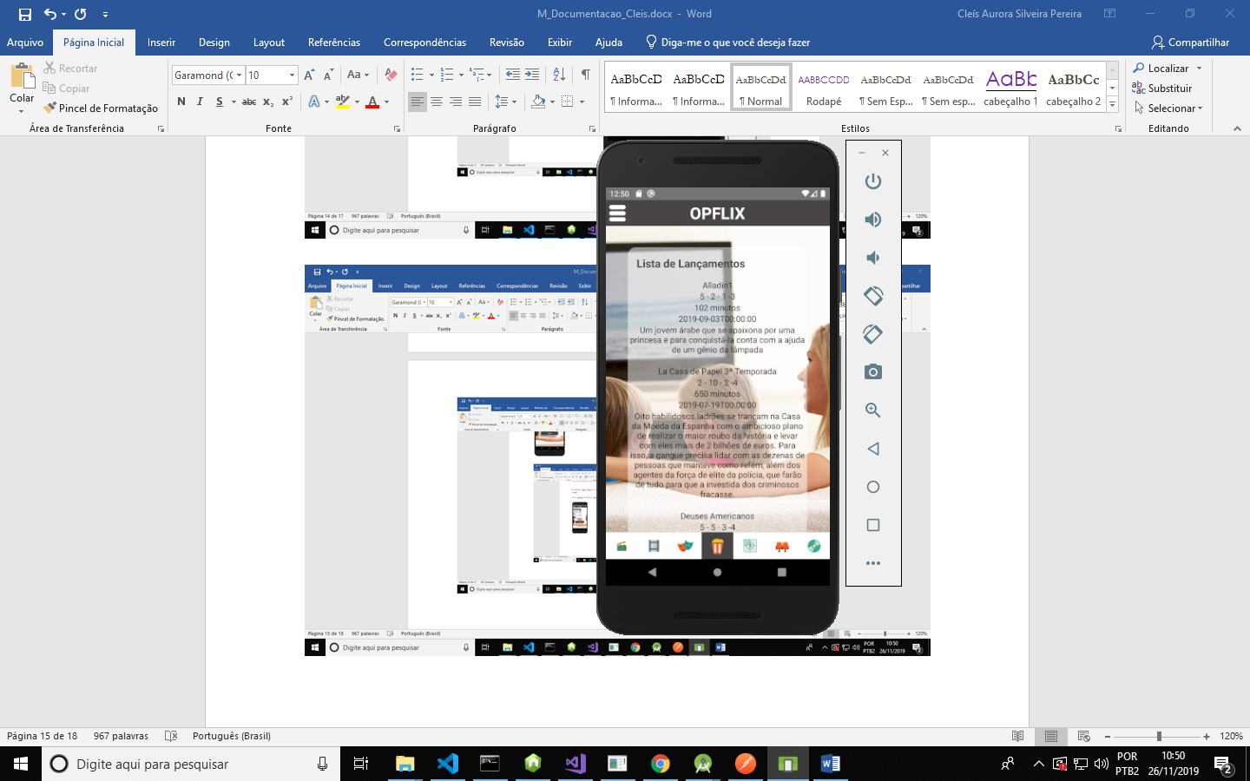 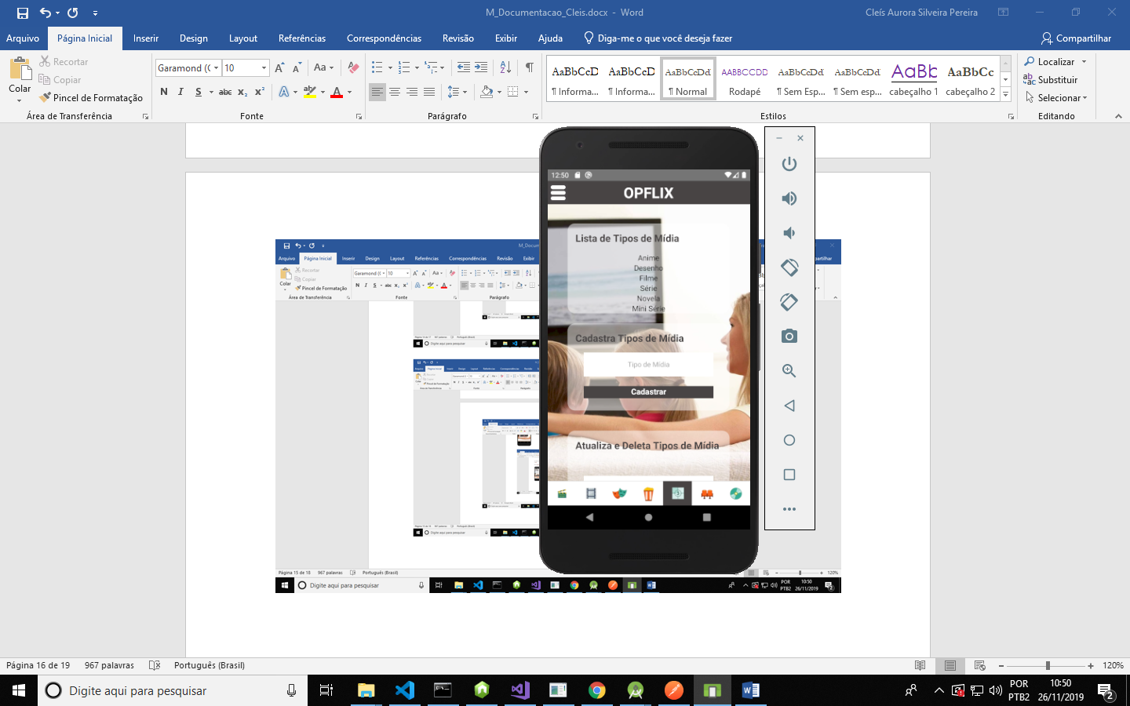 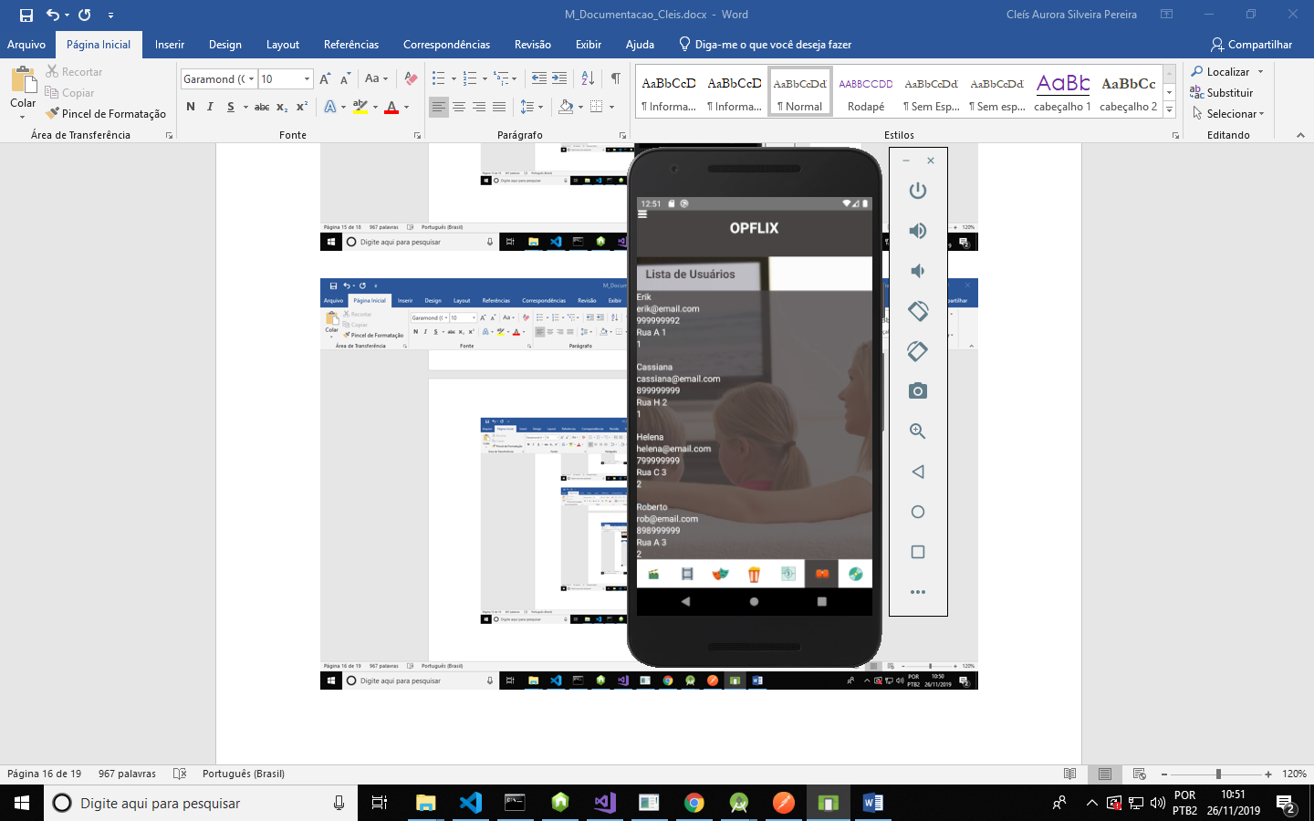 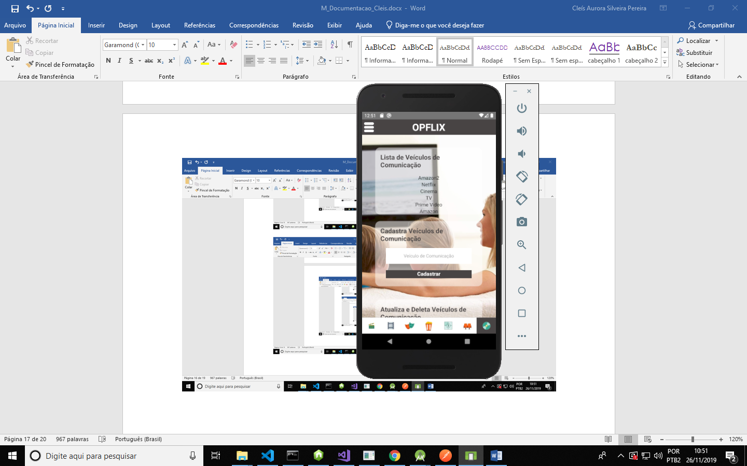

Como você pode ver, os ícones, muito própicios para um aplicativo que trata de filmes e séries, ao serem selecionados, apresentam a tela em questão. Acima, vemos um menu do tipo hamburger, cuja funcionalidade ainda não foi aplicada, mas tem o intuito de me fazer aprender a abrir esse tipo de tela (lateral) e permitir que o usuário faça logout.

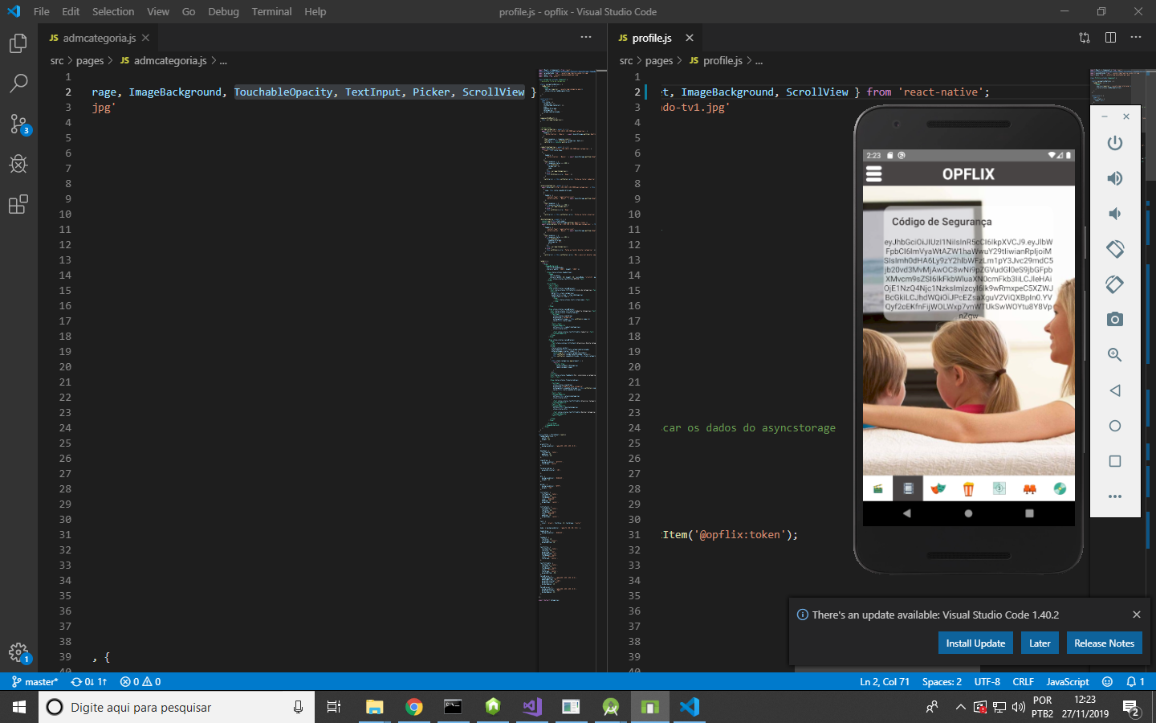

**Para rodar o aplicativo, é necessário:**

Configurar ambiente

É importante ter instalado:

- Android studio com configurações de AVD.

- React- Native em npm

Para isso, é importante ler e realizar o que é dito nos atalhos anexos.

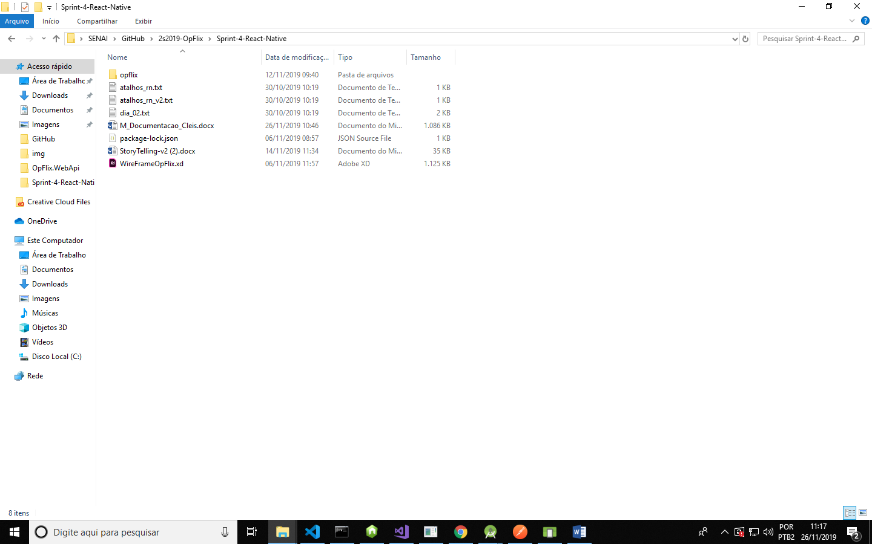

Rodar a API da Pasta da Sprint 2 (atenção: na pasta launch settings da api, ver se roda em localhost, no seu PC ou no IP do computador.



Essa configuração, com o IP do computador é necessária para rodar o mobile, visto que se trata de um emulador e não do local host.

Acessar o cmd como administrador.

Ir até a pasta da sprint 4, abrir a pasta do opflix, copiar o caminho. Digitar no cmd: cd + “caminho copiado”.

Ir até a pasta npm, copiar o caminho novamente e colar no prompt: “caminho novo”+ \react-native run-android.

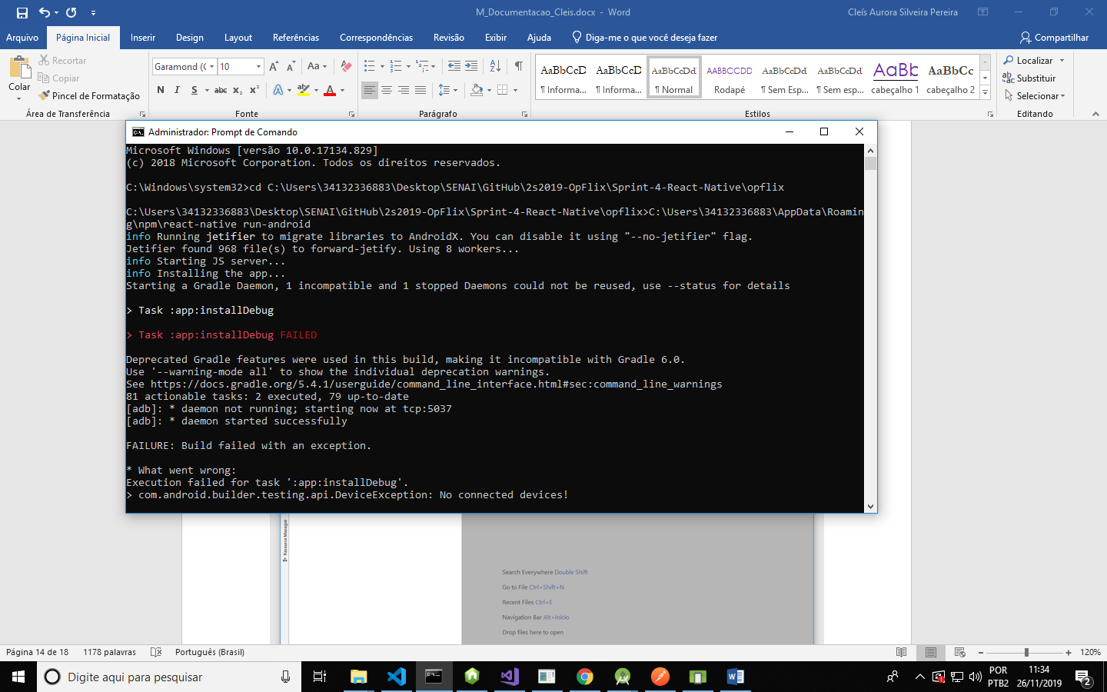

Uma pasta de node deve ser aberta.

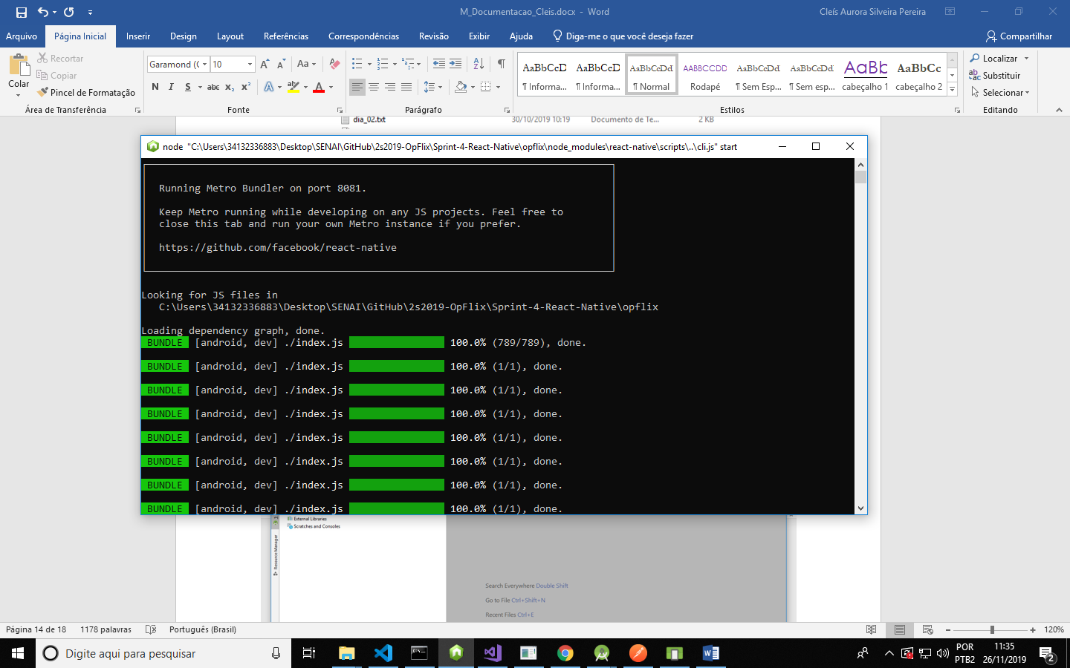

Abra o android Studio e rode o emulador de mobile configurado. Para isso, clique em AVD Manager, conforme a tela:

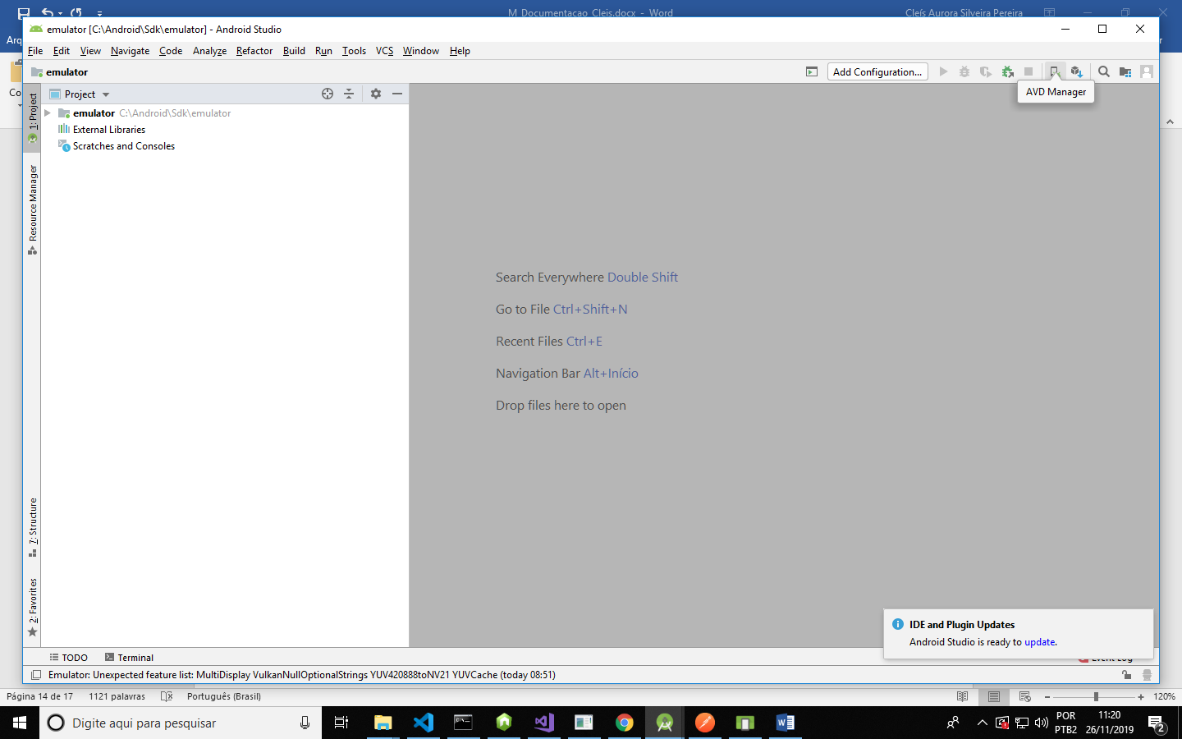

Suas configurações vão aparecer. É só apertar play

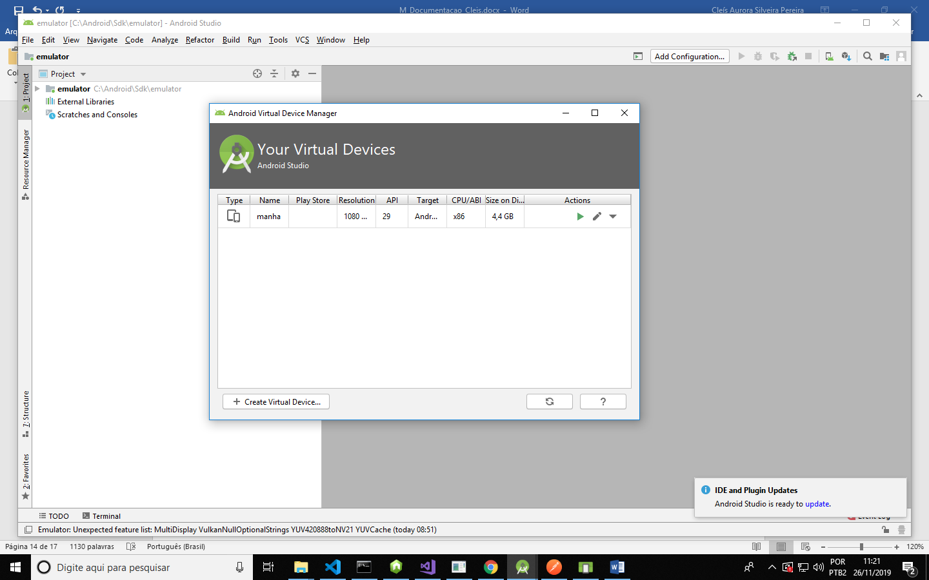

Um emulador equivalente ao celular android vai aparecer na tela e para dar o refresh, basta apenas clicar (fora da tela) e apertar “rr”.

O app estará funcionando!

Arquitetura do Projeto

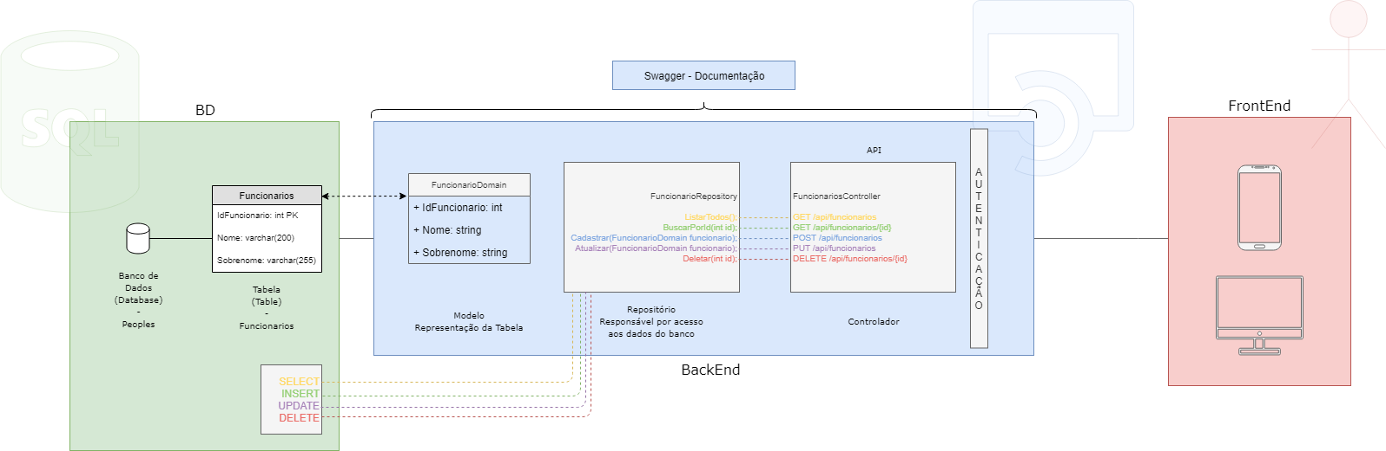

Referências

Links

Livros